**[深圳全棉时代有限公司]**

**2018年6月7日**



**[ElasticSearch基础环境安装、ik分词器以及拼音分析器安装]**

[ElasticSearch安装手册]

引言：

安装包：

1、jdk安装

2、 Elastic Search安装

3、 Head插件安装

4、 IK分词器安装

5、 拼音分词器安装

6、 搜索服务ES初始化

7、 集群监控插件bigdesk安装

8、 集群性能优化配置参考-待续

9、 FQA

# 引言：

本文档指导如何安装Elastic Search、Elastic Search Head插件、IK分词器、拼音联想分析器、Elastic Search的集群配置。

# 安装包：

获取：ESInstall.zip 安装包，压缩包包含 elasticsearch6.1安装包、IK分词器6.1安装包、拼音联想6.1安装包、head6.1插件安装包、JDK8、node8.9.4安装包

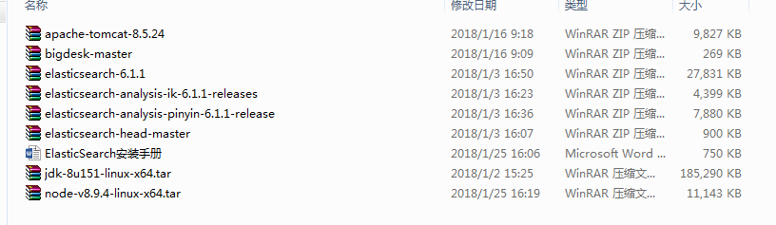

*Tips:安装指导使用非root用户安装，本文使用purcotton用户安装，用户请自行创建*

# 1、jdk安装

*Tips:elasticsarch6.1 必须依赖 jdk1.8以上*

1.1 解压jdk-8u151-linux-x64.tar.gz

[winner@localhost ~]$ **tar -zxvf jdk-8u151-linux-x64.tar.gz**

1.2 配置用户环境变量

修改用户主目录下.bash_profie文件

[winner@localhost ~]$ **vi .bash_profile**



添加如下内容：

export JAVA_HOME=/home/winner/jdk1.8.0_151

export PATH=$JAVA_HOME/bin:$PATH

export CLASSPATH=.:$JAVA_HOME/lib/dt.jar:$JAVA_HOME/lib/tools.jar

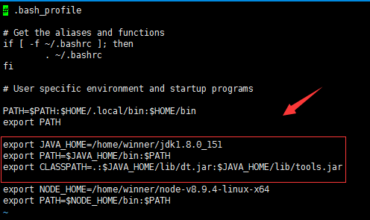

1.3 保存使环境配置生效

[winner@localhost ~]$ **source .bash_profile**

1.4 验证jdk配置ok

[winner@localhost ~]$ **java -version**



# Elastic Search安装

3.1 解压 elastic search 6.1.1文件

[winner@localhost ~]$ **unzip elasticsearch-6.1.1.zip**

3.2 切换root用户，进行系统配置

3.2.1 修改用户创建文件最大数以及内存锁定配置

[root@localhost winner]# **vi /etc/security/limits.conf**

添加如下内容：

* soft nofile 65536

* hard nofile 131072

* soft nproc 2048

* hard nproc 4096

* soft memlock unlimited

* hard memlock unlimited

如下图：-

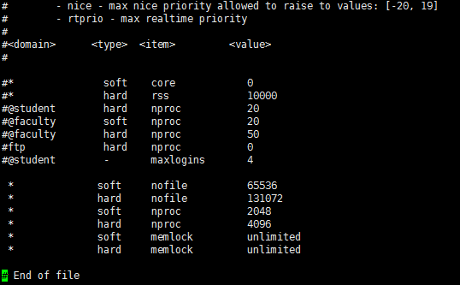

**保存、退出重新登录ssh**、查看配置是否生效

[root@localhost winner]# **ulimit -a**

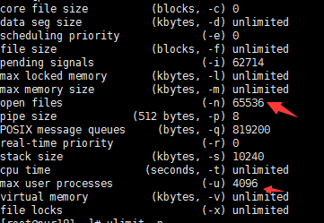

*Tips:*

1. *生产环境，请将最前面的*替换成指定的用户，如果使用*标识所有用户*
2. *如果修改了soft 未生效，请查看/etc/profile是否有ulimit的限制配置*

3.2.2需改用户最大可创建进程数

[root@localhost winner]# **vi /etc/security/limits.d/90-nproc.conf**

添加修改如下内容：

* soft nproc 4096

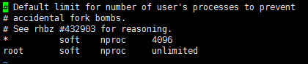

保存退出

3.2.3 设置最大虚拟内存大小

[root@localhost winner]# **vi /etc/sysctl.conf**

文件尾部添加如下内容：

vm.max_map_count=655360

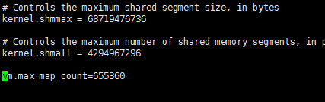

执行命令生效文件

[root@localhost winner]# **sysctl -p**



退出root用户

3.3 elasticserach配置(单机配置)

[winner@localhost config]$

**vi /home/winner/elasticsearch-6.1.1/config/elasticsearch.yml**

#host绑定，配置当前主机的ip地址

network.host: 172.16.250.232

#http监听端口

http.port: 9220

##过滤校验内存锁

bootstrap.memory_lock: false

bootstrap.system_call_filter: false

##跨域设置，该两项主要为head配置

http.cors.enabled: true

http.cors.allow-origin: '*'

3.4 启动

[winner@localhost bin]$ **cd /home/winner/elasticsearch-6.1.1/bin**

*tips:初次启动,不建议使用后台启动，观看启动是否还有异常，如无异常再进行后台启动。*

[winner@localhost bin]$ **./elasticsearch**

后台启动

[winner@localhost bin]$ **./elasticsearch –d**

*Tips:**如果启动有异常请参考FQA*

3.5 验证

启动正常，访问：<http://172.16.250.232:9220/> ，出现如下画面ES服务正常

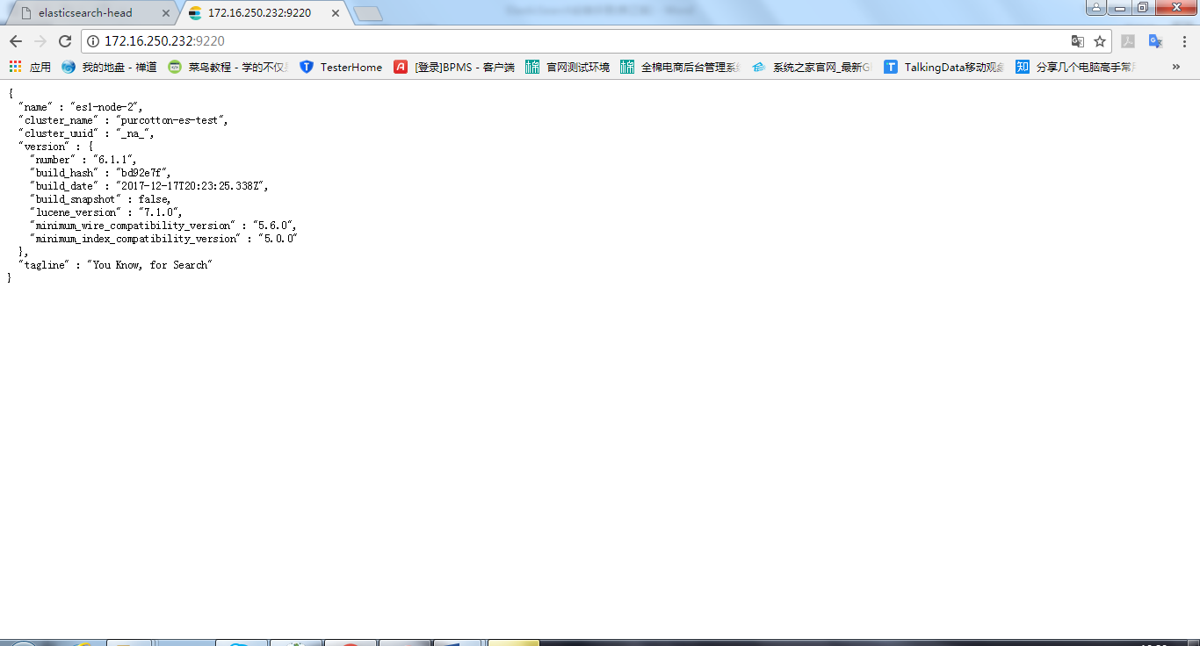

3.6 集群配置

*Tips:在安装IK,pinyin和修改配置后再复制elasticsearch文件夹.集群最小数量>=3*

[winner@localhost config]$

**vi /home/winner/elasticsearch-6.1.1/config/elasticsearch.yml**

#集群名称，集群内所有节点配置一致

cluster.name: purcotton-es-test

#集群节点名称，仅做节点区分，日志跟踪

#(其它节点名称,如: es1-node-0, es1-node-1)

node.name: es1-node-2

#数据存储(地址需要更改)

path.data: /home/winner/elasticsearch-6.1.1/config/data

#日志存储(地址需要更改)

path.logs: /home/winner/elasticsearch-6.1.1/config/log

#host绑定，配置当前主机的ip地址

network.host: 172.16.250.232

#http监听端口(同一台机器,需要更改端口号,如9200,9210)

http.port: 9220

#master节点，默认true

node.master: true

#数据节点，默认true

node.data: true

node.ingest: true

#集群相互发现，多台服务器逗号隔开，

#如["172.16.250.232","172.16.80.181"]

discovery.zen.ping.unicast.hosts: ["172.16.250.232"]

##集群内最小master配置，配置想为集群节点数/2+1个，防止脑裂

discovery.zen.minimum_master_nodes: 2

#单机允许最大节点数

node.max_local_storage_nodes: 3

##过滤校验内存锁

bootstrap.memory_lock: false

bootstrap.system_call_filter: false

##跨越设置，该两项主要为head配置

http.cors.enabled: true

http.cors.allow-origin: '*'

同一台机器多个节点复制一份，修改http.port和transport.tcp.port以及node.name的值。

多台机器直接复制已配置好的ES到不同的服务器

依次启动节点，ES会自动发现加入到集群

访问head插件可以观察到集群的信息:

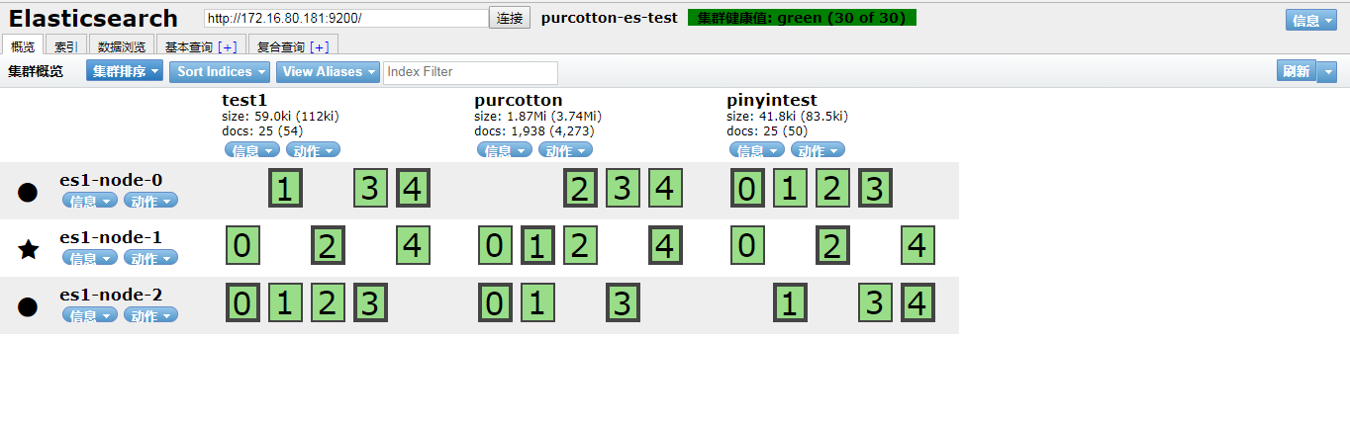

# Head插件安装

*Tips:head插件依赖*

2.1 解压node-v8.9.4-linux-x64.tar.gz

[winner@localhost ~]$ **tar -zxvf node-v8.9.4-linux-x64.tar.gz**

2.2 修改用户环境变量

[winner@localhost ~]$ **vi .bash_profile**

2.3 添加如下内容

export NODE_HOME=/home/winner/ node-v8.9.4-linux-x64

export PATH=$NODE_HOME/bin:$PATH

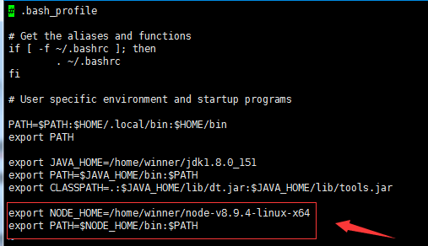

2.4 使配置生效

[winner@localhost ~]$ **source .bash_profile**

查看node版本:



2.5 解压head插件

[winner@localhost ~]$ **unzip elasticsearch-head-master.zip**

2.6 进入head目录安装

[es@pur_wap ~]$ **cd elasticsearch-head-master**

[es@pur_wap elasticsearch-head-master]$ **npm install**

等待安装，网速关系，时间有点长

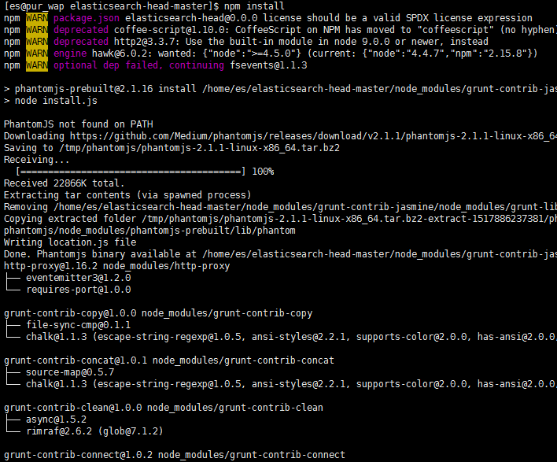

Tips:如安装有错，多重试几次安装

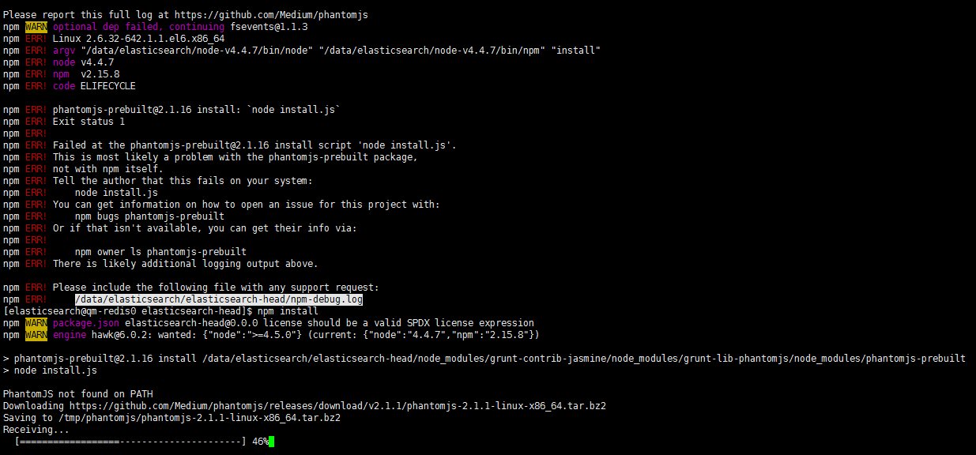

* 1. pm2安装(用于后台启动es-head插件)

[es@pur_pc ~]$ npm install pm2 –g

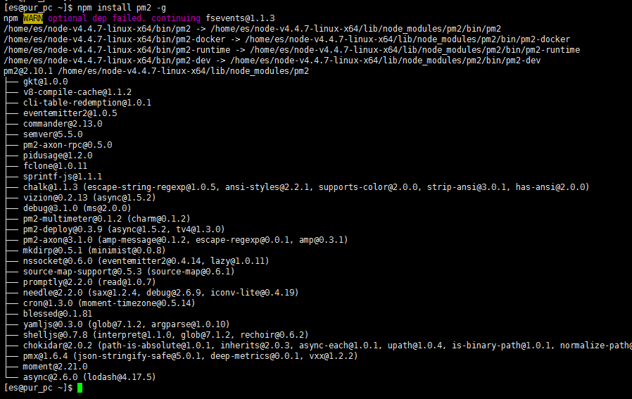

* 1. head启动

2.9.1 方案一(推荐)

进入elasticsearch-head主目录

cd elasticsearch-head-master/



pm2方式启动es head

[es@pur_pc elasticsearch-head-master]$ pm2 start npm -- start

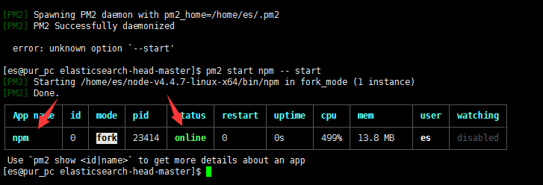

备注：

Pm2命令：

Pm2 start appname 启动一个nodejs应用

Pm2 stop appname 停止一个nodejs应用

Pm2 restart appname 停止一个nodejs应用

2.9.2 head启动二(不推荐，shell关掉后不能访问)

[es@pur_wap elasticsearch-head-master]$ nohup npm start

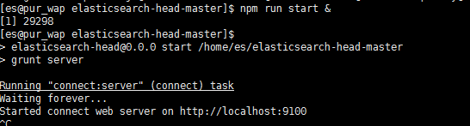

后台启动，先进行一次初次启动

[es@pur_wap elasticsearch-head-master]$ nohup npm start &

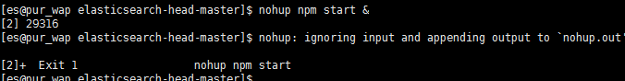

2.10 页面访问

输入head部署服务器Ip端口，如：[http://ip:9100/](http://172.16.250.232:9100/)

会看到如下画面：

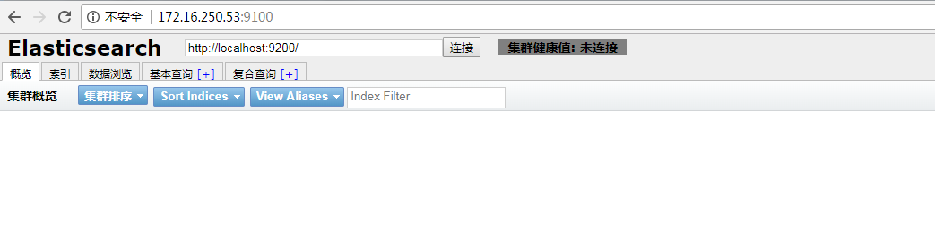

在Ip输入框输入任意一个elasticsearch http服务的地址，如：

<http://172.16.80.181:9200/，会看到es信息以及集群信息>

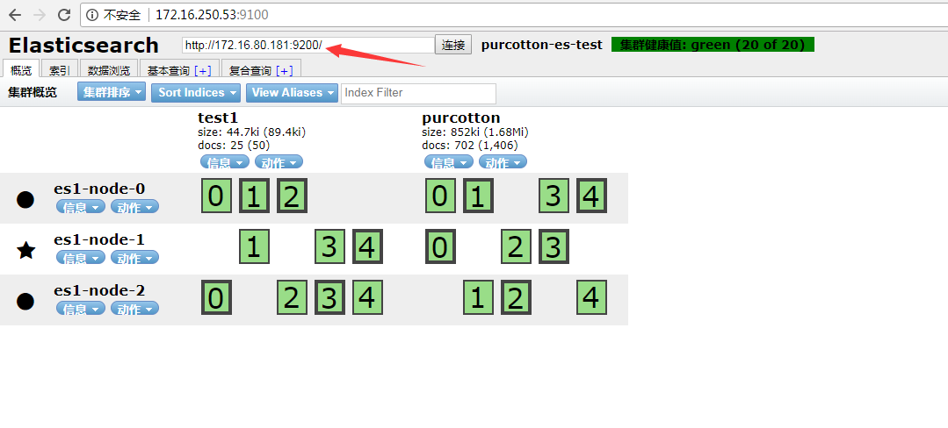

# IK分词器安装

4.1 进入ElasticSearch插件目录

[winner@localhost plugins]$

**cd /home/winner/elasticsearch-6.1.1/plugins**

4.2 创建ik文件夹

[winner@localhost plugins]$ **mkdir ik**

4.3 拷贝elasticsearch-analysis-ik-6.1.1-purcotton.zip到当前ik目录，解压ik分词器

[purcotton@pur181 ik]$

**unzip elasticsearch-analysis-ik-6.1.1-purcotton.zip**

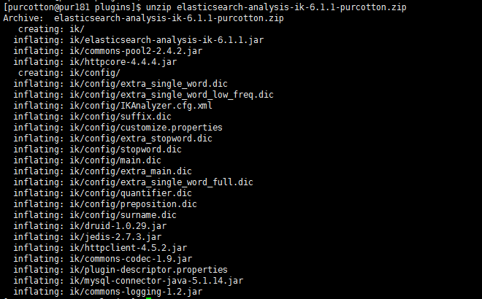

4.4 解压后删除.zip文件，目录内容如下：

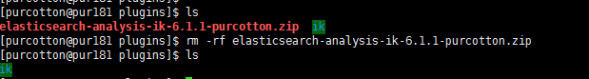

4.5 IK插件数据和缓存配置修改

[purcotton@pur181 config]$ cd ${elasticsearch_home}/plugins/ik/config



[purcotton@pur181 config]$ vi customize.properties

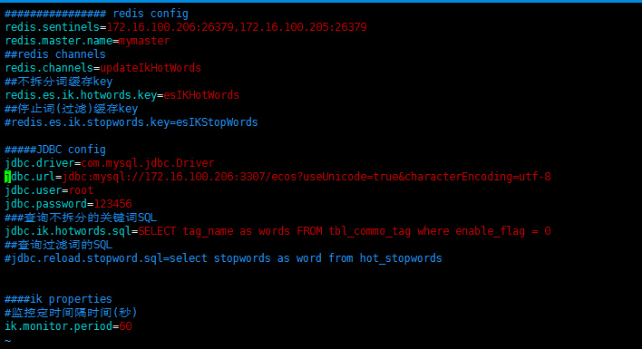

4.6 重启elasticsearch加载插件

4.7 修改${JAVA_HOME}/jre/lib/security/java.policy文件，添加如下内容：

permission java.net.SocketPermission "*:*","accept,connect,resolve";

permission java.security.AllPermission;



# 拼音分词器安装(暂未用上)

5.1 进入ElasticSearch插件目录

[winner@localhost plugins]$

**cd /home/winner/elasticsearch-6.1.1/plugins**

5.2 创建pinyin文件夹

[winner@localhost plugins]$ **mkdir pinyin**

[purcotton@pur181 plugins]$ **cd pinyin**

5.3 拷贝elasticsearch-analysis-pinyin-6.1.1-release.zip插件到Pinyin目录

[winner@localhost pinyin]$

**cp ../../../elasticsearch-analysis-pinyin-6.1.1-release.zip .** （注意后面“.”）

5.4 解压

[winner@localhost pinyin]$

**unzip elasticsearch-analysis-pinyin-6.1.1-release.zip**

5.5 移动elasticsearch文件夹内的文件到Pinyin目录，并删除该文件夹和elasticsearch-analysis-pinyin-6.1.1-release.zip

[winner@localhost pinyin]$ **mv elasticsearch/* .** （注意后面“.”）

[winner@localhost pinyin]$ **rm -rf elasticsearch**

[winner@localhost pinyin]$

**rm -rf elasticsearch-analysis-pinyin-6.1.1-release.zip**

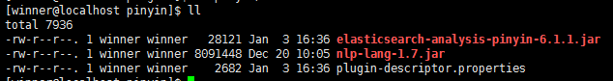

5.6 重启elasticsearch服务器加载拼音插件

# 搜索服务ES初始化

*本章节主要介绍通过jmeter工具创建索引、删除索引、创建mapping，建议在Windows系统完成*

6.1 解压apache-jmeter-3.3.zip

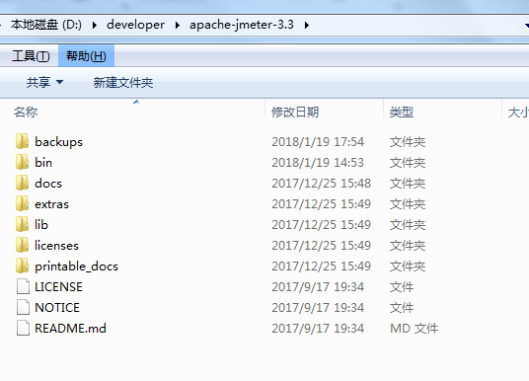

6.2 进入bin目录双击ApacheJMeter.jar启动jmeter

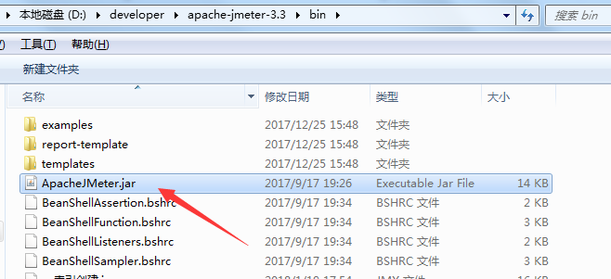

弹出如下UI界面

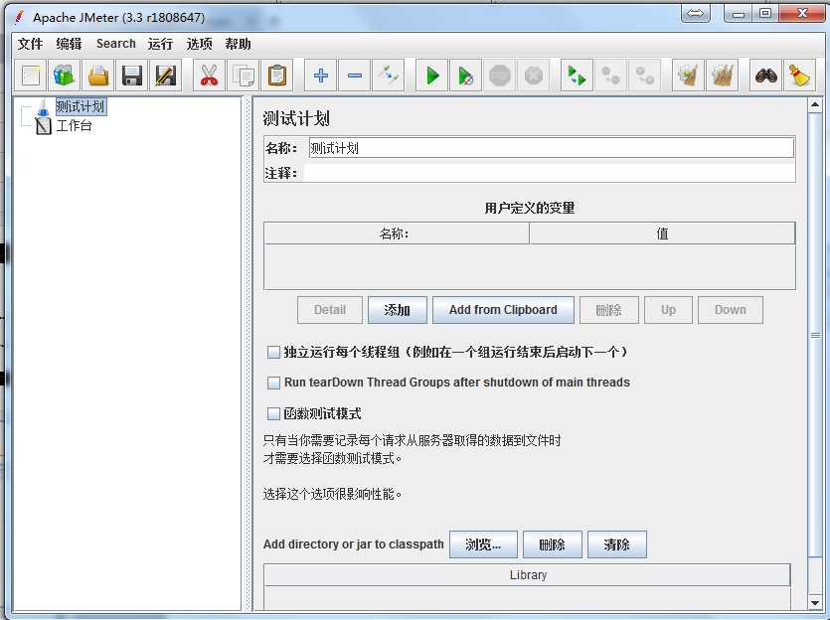

6.3 导入jmeter脚本

es索引创建脚本.jmx

文件----打开---选择脚本

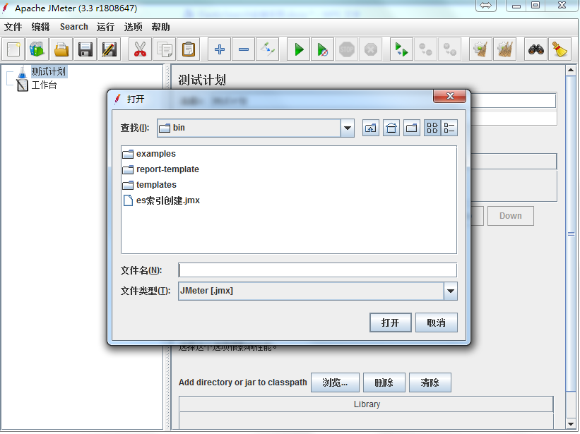

6.4 修改服务器信息

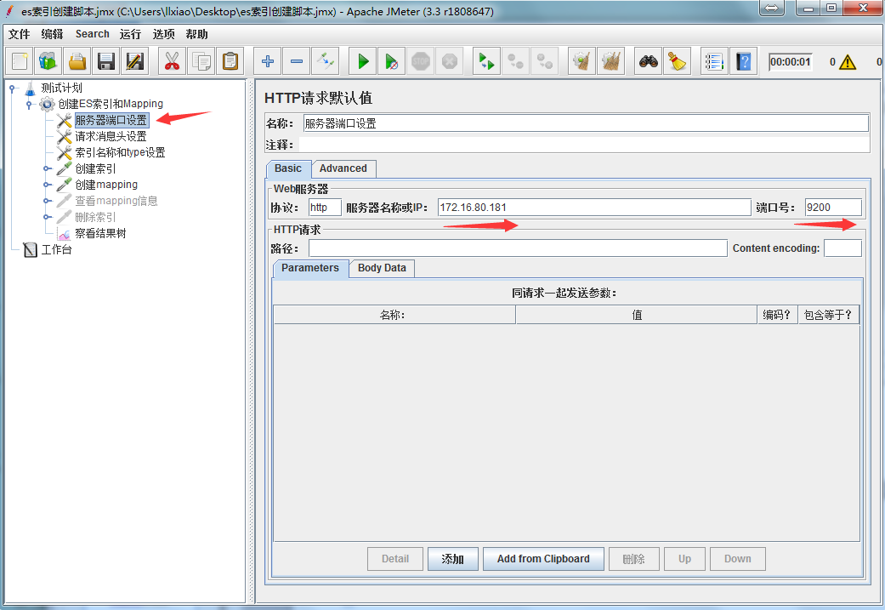

6.5 修改索引名称和type名称，默认purcotton与后台服务的配置保持一致，此处不建议修改。

6.6 第一次执行，保持删除索引关闭状态

选中删除索引选项，按ctrl+t 快捷键关闭，再次按快捷键打开改测试用例，保证删除索引为灰色状态

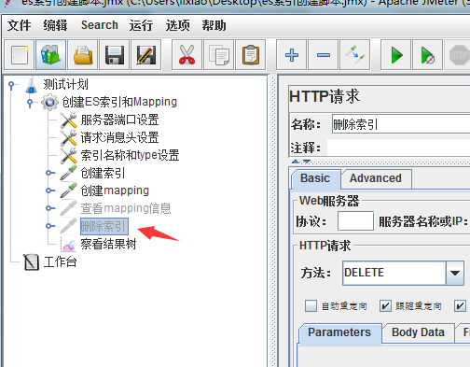

6.7 执行创建索引和mapping

快捷键Ctrl+R 运行 或点击 绿色右三角

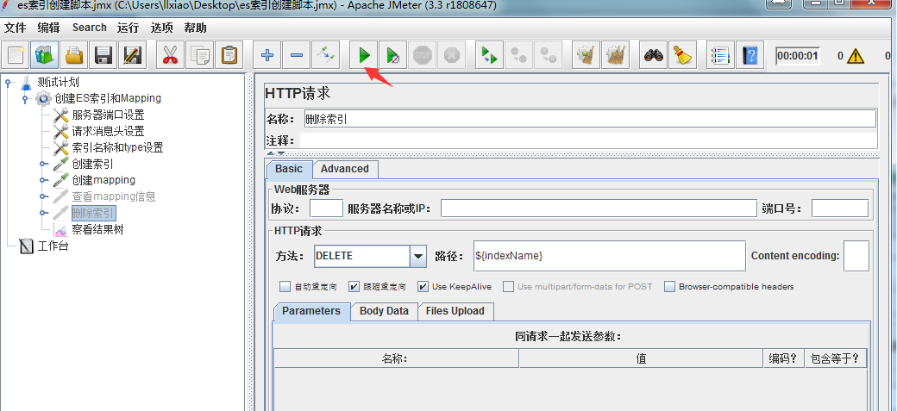

6.8 观看执行结果，无红色表示创建成功

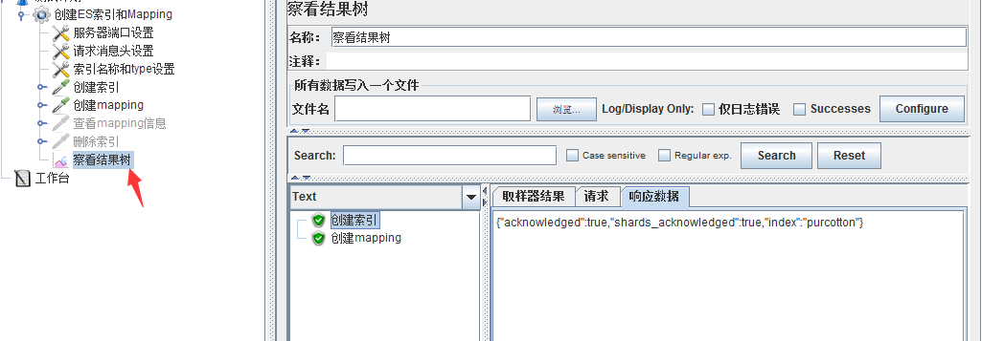

6.9 ElasticSearch-head插件查看 索引和mapping状态

索引信息：

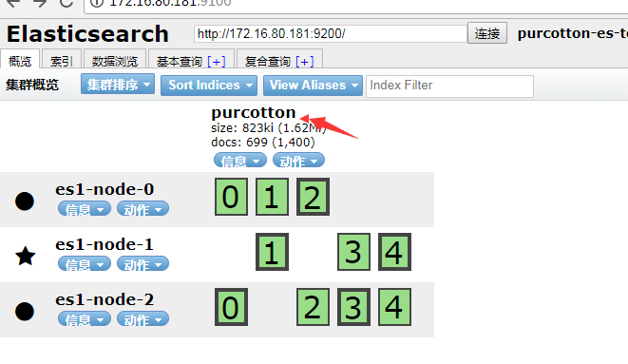

查看mapping信息：

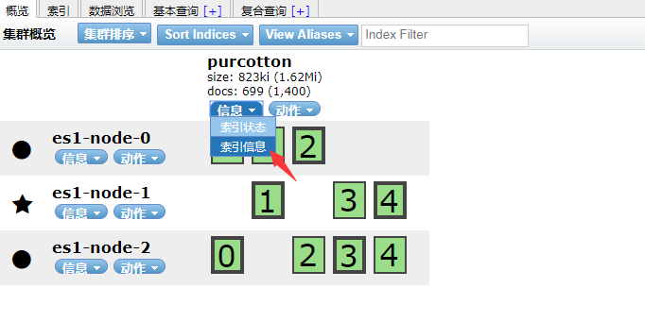

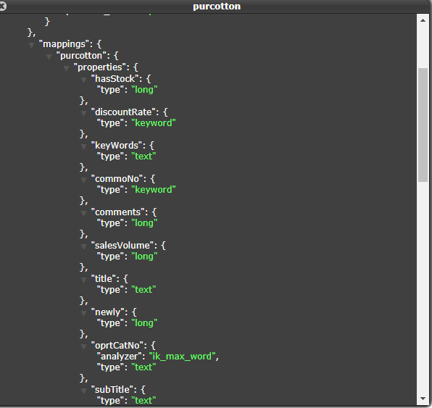

# 集群监控插件bigdesk安装

*Tips：bigdesk插件为静态文件，可以部署到nginx或Tomcat，或别的容器都行，本以tomcat8.5.x版本为基础容器*

7.1 解压Tomcat

[winner@localhost ~]$ **unzip apache-tomcat-8.5.24.zip**

*默认端口8080，如有冲突请修改*

7.2 进入webapps目录，解压部署bigdesk包

[winner@localhost ~]$ **cd apache-tomcat-8.5.24/webapps/**

[winner@localhost ~]$ **unzip bigdesk-master.zip**

[winner@localhost webapps]$ **mv bigdesk-master/ bigdesk**

7.3 将bigdesk下 _site文件移到当前 bigdesk目录

[winner@localhost webapps]$ **cd bigdesk/_site/**

[winner@localhost _site]$ **mv * ../**

[winner@localhost _site]$ **cd ..**

[winner@localhost bigdesk]$ **rm -rf _site/**

[winner@localhost bigdesk]$ **ls**



7.4启动tomcat先需要先给catalina.sh startup.sh权限

[winner@localhost bin]$ **chmod 777 catalina.sh startup.sh**

[winner@localhost bin]$ **./startup.sh**

7.5 页面访问：

<http://ip:8080/bigdesk/index.html> 显示如下画面即表示成功：

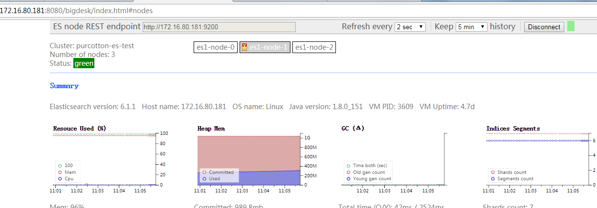

7.6 监控页面各项参数指标说明：

1）集群信息

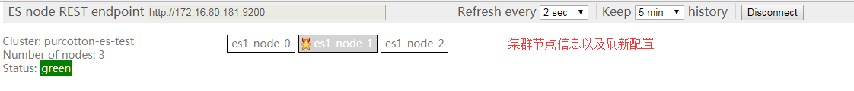

2）集群系统概要(Summary)：

1.Resouce Used：使用资源

2.Heap Mem：堆内存

3.GC：内存回收

4.Indices Segments：分片信息

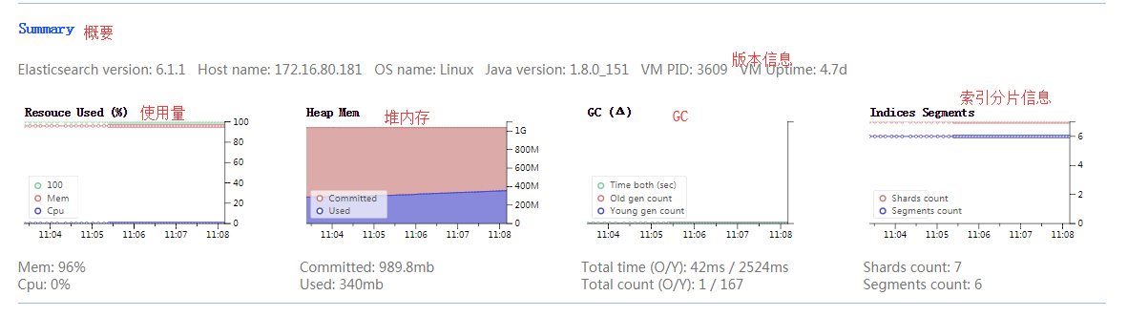

3）索引信息：

1.Search requests per second：每秒搜索请求数

2.Search time per second：搜索时间/每秒

3.Indexing requests per second：每秒索引请求

4.Indexing time per second：索引时间每秒

5.Cache size：缓存大小

6.Cache evictions：缓存失效

7.Get requests per second：每秒获取请求

8.Get time per second：获取每秒的时间

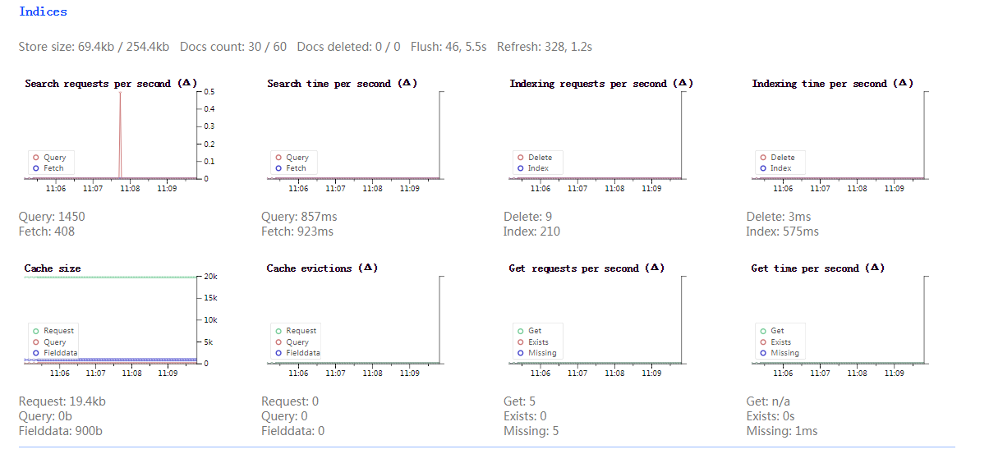

3）线程池(Thread Pools)

1.search：搜索

2.index：索引

3.bulk：批处理

4.refresh：更新

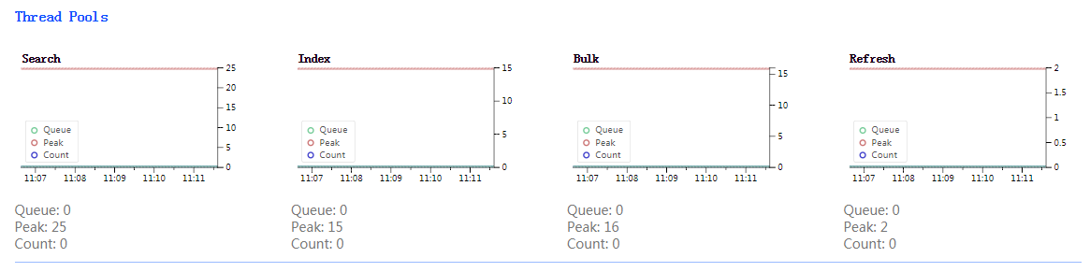

4）OS & JVM & Process & Transport

1.Threads：线程

2.Mem：内存

3.Channels：通道

4.Transport size：传输大小

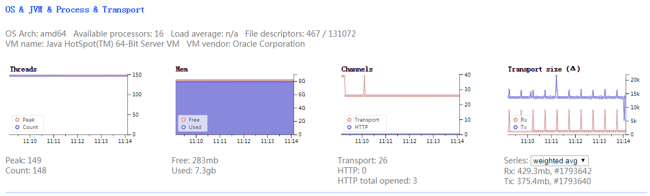

1. 文件系统信息



# 集群性能优化配置参考-待续

# FQA

**9.1 E-HEAD服务启动异常汇总：**

**问题一：**

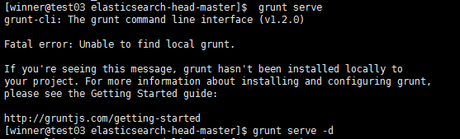

[winner@test03 elasticsearch-head-master]$ grunt

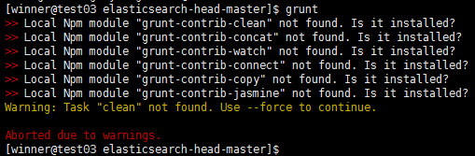

安装  
npm install grunt-contrib-clean --registry=https://registry.npm.taobao.org  
npm install grunt-contrib-concat --registry=https://registry.npm.taobao.org  
npm install grunt-contrib-watch --registry=https://registry.npm.taobao.org  
npm install grunt-contrib-connect --registry=https://registry.npm.taobao.org  
npm install grunt-contrib-copy --registry=https://registry.npm.taobao.org  
npm install grunt-contrib-jasmine --registry=https://registry.npm.taobao.org

**问题二：**启动正常，无法访问，尝试关闭防火墙 centos

**解决方案：**systemctl stop firewalld.service

**9.2 ES服务启动异常汇总：**

**问题一：**

[2016-11-06T16:27:21,712][WARN ][o.e.b.JNANatives ] unable to install syscall filter:

Java.lang.UnsupportedOperationException: seccomp unavailable: requires kernel 3.5+ with CONFIG_SECCOMPandCONFIG_SECCOMP_FILTERcompiledinatorg.elasticsearch.bootstrap.

Seccomp.linuxImpl(Seccomp.java:349) ~[elasticsearch-5.0.0.jar:5.0.0]

at org.elasticsearch.bootstrap.Seccomp.init(Seccomp.java:630) ~[elasticsearch-5.0.0.jar:5.0.0]

**原因**：报了一大串错误，大家不必惊慌，其实只是一个警告，主要是因为你Linux版本过低造成的。

**解决方案**：

1、重新安装新版本的Linux系统

2、警告不影响使用，可以忽略

**问题二：**

ERROR: bootstrap checks failed

max file descriptors [4096] for elasticsearch process likely too low, increase to at least [65536]

**原因**：无法创建本地文件问题,用户最大可创建文件数太小

**解决方案**：

切换到root用户，编辑limits.conf配置文件， 添加类似如下内容：

vi /etc/security/limits.conf

添加如下内容:

* soft nofile 65536

* hard nofile 131072

* soft nproc 2048

* hard nproc 4096

备注：* 代表Linux所有用户名称（比如 purcotton）

保存、退出、重新登录才可生效

**问题三：**

max number of threads [2048] for user [purcotton] is too low, increase to at least [4096]

**原因**：无法创建本地线程问题,用户最大可创建线程数太小

**解决方案**：切换到root用户，进入limits.d目录下，修改90-nproc.conf 配置文件。

vi /etc/security/limits.d/90-nproc.conf

找到如下内容：

* soft nproc 1024

#修改为

* soft nproc 4096

**问题四：**

max virtual memory areas vm.max_map_count [65530] likely too low, increase to at least [262144]

**原因：**最大虚拟内存太小

**解决方案：**切换到root用户下，修改配置文件sysctl.conf

vi /etc/sysctl.conf

添加下面配置：

vm.max_map_count=655360

并执行命令：

sysctl -p

然后重新启动elasticsearch，即可启动成功。

**问题五：**

ElasticSearch启动找不到主机或路由

**原因：**ElasticSearch 单播配置有问题

**解决方案：**

检查ElasticSearch中的配置文件

vi config/elasticsearch.yml

找到如下配置：

discovery.zen.ping.unicast.hosts:["192.168.**.**:9300","192.168.**.**:9300"]

一般情况下，是这里配置有问题，注意书写格式

**问题六：**

org.elasticsearch.transport.RemoteTransportException: Failed to deserialize exception response from stream

**原因:**ElasticSearch节点之间的jdk版本不一致

**解决方案：**ElasticSearch集群统一jdk环境

**问题七：**

Unsupported major.minor version 52.0

**原因：**jdk版本问题太低

**解决方案：**更换jdk版本，ElasticSearch5.0.0支持jdk1.8.0

**问题八：**

bin/elasticsearch-plugin install license

ERROR: Unknown plugin license

**原因：**ElasticSearch5.0.0以后插件命令已经改变

**解决方案：**使用最新命令安装所有插件

bin/elasticsearch-plugin install x-pack

**问题九：**

启动异常：ERROR: bootstrap checks failed

system call filters failed to install; check the logs and fix your configuration or disable system call filters at your own risk

**问题原因：**因为Centos6不支持SecComp，而ES5.2.1默认bootstrap.system_call_filter为true进行检测，所以导致检测失败，失败后直接导致ES不能启动。

**解决方法：**在elasticsearch.yml中配置bootstrap.system_call_filter为false，注意要在Memory下面:

bootstrap.memory_lock: false

bootstrap.system_call_filter: false

**问题十：**

1ERROR: bootstrap checks failed

2memory locking requested for elasticsearch process but memory is not locked

**原因：**锁定内存失败

**解决方案：**

切换到root用户，编辑limits.conf配置文件， 添加类似如下内容：

sudo vim /etc/security/limits.conf

添加如下内容:

* soft memlock unlimited

* hard memlock unlimited

备注：* 代表Linux所有用户名称